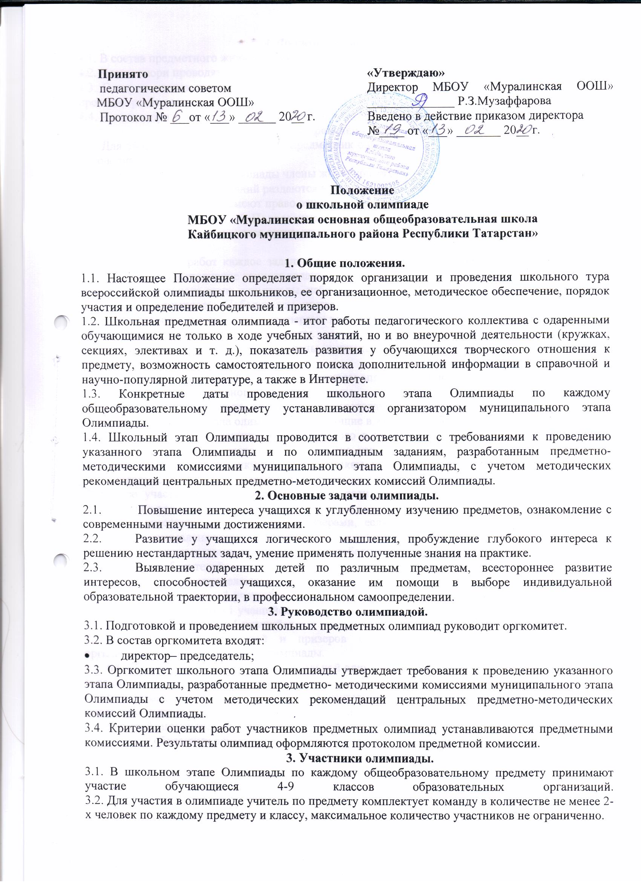

4. Функции и состав жюри.
4.1. В состав предметного жюри входят опытные учителя.
4.2. Члены жюри проводят проверку письменных работ, определяют победителей.
4.3. Один из членов жюри доводит до сведения учителей результаты и недочеты олимпиады, проводит разбор выполненных заданий.
4.4. Члены жюри могут привлекаться к составлению текстов олимпиадных заданий.
5. Порядок проведения олимпиады.
5.1. Для участия в олимпиаде учитель-предметник определяет фамилии учащихся и сообщает их руководителю олимпиады.
5.2. Во время проведения олимпиады члены жюри контролируют работу учащихся.
5.3. Указания к решению заданий раздаются членам жюри после окончания олимпиады
5.4. Участники олимпиады имеют право ознакомиться со своей работой после ее проверки.
6. Подведение итогов и награждение.
6.1. Итоги олимпиады подводятся оргкомитетом, который определяет победителей и занятые ими места,
6.2. При проверке работ каждое задание оценивается отдельно, исходя из количества баллов, определенных за выполнение данного задания.
Участники школьного этапа олимпиады, набравшие наибольшее количество баллов, признаются победителем олимпиады. Победителем считается участник, набравший больше всех баллов, не менее 80% от числа возможных, а призерами все, кто следует за призером и набрал более 50% от числа возможных баллов в пределах квоты.
В случае, когда победители не определены, в школьном этапе олимпиады определяются только призеры.
Количество призеров школьного этапа олимпиады определяется исходя из квоты, установленной организатором муниципального этапа Олимпиады.
Призерами школьного этапа олимпиады, в пределах установленной квоты, признаются все участники школьного этапа олимпиады, следующие в итоговой таблице за победителями.
В случае, когда у участника, определяемого в пределах установленной квоты в качестве призера, оказывается количество баллов такое же, как и у следующих за ним в итоговой таблице, решение по данному участнику и всем участникам, имеющим равное с ним количество баллов, определяется следующим образом:
- все участники признаются призерами, если набранные ими баллы больше половины максимально возможных;
- все участники не признаются призерами, если набранные ими баллы не превышают половины максимально возможных.
6.3. Предметные комиссии определяют победителей и призеров, готовят материалы для награждения победителей.
6.4. Победители определяются по количеству баллов выполненной работы:
I место – 1 учащийся
II место – 1 учащийся
III место – 1 учащийся.
6.5. Список победителей и призеров школьного этапа олимпиады утверждается организатором школьного этапа олимпиады.
6.6. Победители и (или) призеры школьной олимпиады принимают участие в муниципальном туре предметных олимпиад.
6.7. Итоги школьных олимпиад анализируются на административном совещании при директоре и являются предметом обсуждения на методическом совете, где оглашаются имена победителей школьных олимпиад и прослеживается их дальнейшее развитие и участие в городских и областных олимпиадах.

